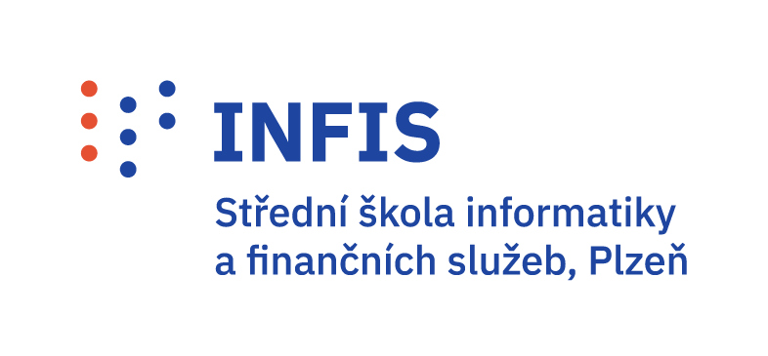

# Nabídka přípravných kurzů k přijímacím zkouškám

Pro zvýšení šance úspěchu u přijímacího řízení si dovolujeme uchazečům o studium nabídnout přípravný kurz k přijímacím zkouškám z matematiky a českého jazyka.

Obsah tohoto kurzu bude korespondovat se Souborem ukázkových úloh a Ilustračními testy, které prostřednictvím pověřené organizace k centrálně zadávaným jednotným testům vydalo nebo vydá MŠMT.

**Kurz proběhne od 17. 1. 2024 do 27. 3. 2024 na INFIS Plzeň.**

Rozsah kurzu je 10 lekcí po 2 vyučovacích hodinách – Matematika od 14:30 do 15:15 a Český jazyk od 15:20 do 16:05. Jednotlivé lekce proběhnou vždy ve středu v termínech:  
➊ 17. 1., ➋ 24. 1., ➌ 31. 1., ➍ 7. 2., ➎ 14. 2., ➏ 28. 2., ➐ 6. 3., ➑ 13. 3., ➒ 20. 3., ➓ 27. 3.

Cenu 1100 Kč je možno uhradit hotově na ekonomickém oddělení školy nebo zaslat na účet školy 39030311/0100, do poznámky k platbě prosíme napsat „zkoušky“ a příjmení přihlašovaného žáka.

✂

## Přihláška k přípravnému kurzu k přijímacím zkouškám

Jméno a příjmení žáka:

Datum narození žáka:

Bydliště žáka:

Telefon, email:

Závazně přihlašuji výše uvedeného žáka na přípravný kurz k přijímacím zkouškám, který proběhne od 17. 1. 2024 do 27. 3. 2024 na INFIS Plzeň a zavazuji se do 15. 1. 2024 uhradit cenu kurzu 1100 Kč.

podpis plnoletého žáka nebo zákonného zástupce nezletilého žáka